|  |
| --- |
| Пермский филиал федерального государственного автономного образовательного учреждения высшего образования  «Национальный исследовательский университет  «Высшая школа экономики»  *Факультет социально-экономических и компьютерных наук* |
|  |
| Ханжин Александр Евгеньевич  **ЛАБОРАТОРНАЯ РАБОТА №13**  студента образовательной программы «Разработка информационных систем для бизнеса» по направлению подготовки *09.03.04 Программная инженерия*   |  |  | | --- | --- | |  | Старший преподаватель кафедры ИТБ ________________  Марквирер В.Д. |   Пермь, 2024 |

# Оглавление

Оглавление 2

Задача 1 3

1.1 Постановка задачи 3

1.2 Диаграмма классов 3

1.3 Алгоритм (блок-схема) 4

1.4 Программа (листинг) 7

1.5 Код тестов (листинг) 7

1.6 Покрытие тестами кода 7

Задача 2 8

2.1 Постановка задачи 8

2.2 Диаграмма классов 8

2.3 Алгоритм (блок-схема) 9

2.4 Программа (листинг) 11

2.5 Код тестов (листинг) 11

2.6 Покрытие тестами кода 11

Задача 3 12

3.1 Постановка задачи 12

3.2 Диаграмма классов 12

3.3 Алгоритм (блок-схема) 13

3.4 Программа (листинг) 15

3.5 Код тестов (листинг) 15

3.6 Покрытие тестами кода 16

Задача 4 17

4.1 Постановка задачи 17

4.2 Диаграмма классов 17

4.3 Программа (листинг) 18

4.4 Код тестов (листинг) 18

4.5 Покрытие тестами кода 18

# Задача

## Постановка задачи

В программировании делегаты представляют собой мощный механизм, который позволяет реализовывать отслеживание изменений в объектах. В данной работе мы сосредоточимся на создании и использовании делегатов для отслеживания двух типов изменений в коллекциях: изменения количества элементов и изменения самих элементов.

Делегаты в C# представляют собой типизированные ссылки на методы, что позволяет передавать методы как параметры, хранить и вызывать их в других методах. Мы собираемся создать делегат CollectionHandler, который будет использоваться для уведомления о любых изменениях в коллекции. Кроме того, мы определим класс CollectionHandlerEventArgs для передачи информации о типе изменений и объекте, вызвавшем изменение.

Наша цель - реализовать класс MyObservableCollection<T>, который будет наследоваться от MyCollection<T> и реализовывать методы для добавления, удаления, заполнения коллекции, а также бросать события при изменениях в коллекции. Мы создадим два события типа CollectionHandler - CollectionCountChanged для отслеживания изменений количества элементов и CollectionReferenceChanged для отслеживания изменений элементов в коллекции.

Для демонстрации работы делегатов и событий мы создадим две коллекции MyObservableCollection, два объекта Journal, которые будут подписаны на соответствующие события, и произведем изменения в коллекциях для последующего анализа данных в объектах Journal.

## Диаграмма классов

Диаграммы классов являются важным инструментом в объектно-ориентированном программировании для визуализации структуры классов и их взаимосвязей в программе или системе. Они представляют собой графическое представление классов, интерфейсов, атрибутов и методов, а также отношений между ними.

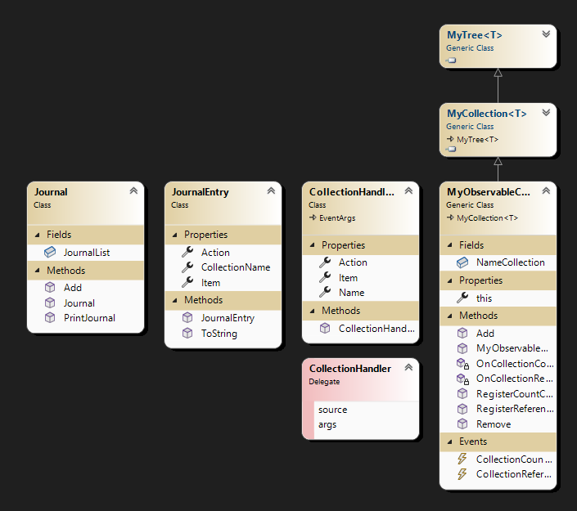

***Рис. 1.2.1. Диаграмма классов***

## Программа (листинг)

Полный код лабораторной работы можно посмотреть по ссылке https://github.com/Asklit/lab12/tree/master/lab13.

## Код тестов (листинг)

Полный код unit тестов списков можно посмотреть по ссылке https://github.com/Asklit/lab12/tree/master/lab13Test.

## Покрытие тестами кода

Для покрытия кода тестами я исключил все сторонние функции интерфейса, за счет чего получилось достичь 100% покрытия тестами кода.

